МКОУ «Борисоглебская средняя школа»
Убинский район Новосибирская область
План
работы методического объединения
учителей гуманитарного цикла
на 2017 – 2018 учебный год

Руководитель МО Бородина Т.Е.

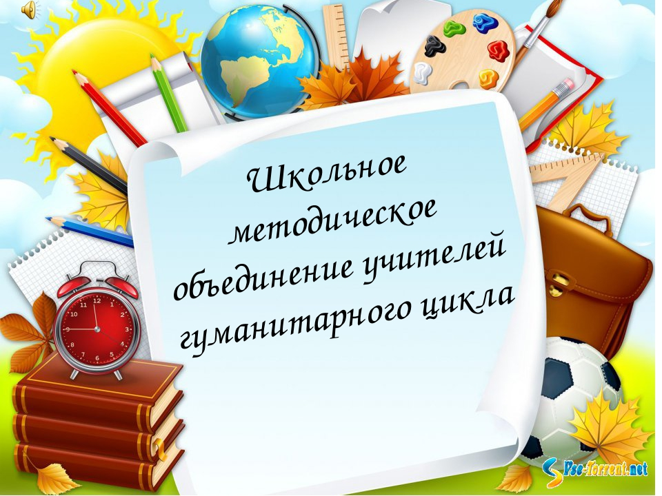

Сведения об учителях, входящих в МО гуманитарного цикла:
Гизитдинова Р.Г.учитель русского языка и литературы;
Шниткова А.С.-учитель русского языка и литературы
Гизитдинов Г.Ш.-учитель обж ;
Бородина Т.Е.. – учитель истории и обществознания ;руководитель шмо
Картузова В.И.. – учитель иностранного языка;
Дынер И.М.. – учитель изо и технологии

Банк данных об учителях МО гуманитарного цикла 2017 – 2018 учебный год
ФИО учителя | Дата рождения | Должность | Категория | Образование | Стаж работы | Стаж педагогический | Год повышения квалификации
Аналитическая справка по результатам работы МО учителей гуманитарного цикла
за 2016 – 2017 учебный год
В 2016 – 2017 учебном году организация обучения предметов гуманитарного цикла осуществлялась в соответствии со следующими документами
Федерального уровня:
- Закон Российской Федерации от 29.12.2012 года №273 «Об образовании в Российской Федерации»;
- Концепция «Об основных гарантиях прав ребенка в Российской Федерации»;
- Базисный учебный план на 2016 – 2017 учебный год;
- Федеральные Государственные Образовательные Стандарты.
МО учителей гуманитарного цикла МКОУ «Борисоглебская СШ» в 2016 – 2017 учебном году работало в составе 6 человек: 2-х учителей русского языка и литературы, 1 учителя истории и обществознания, 1 учителя иностранного языка, 1 учителя технологии, изо.
В текущем учебном году МО продолжило работу по реализации
- Конкретизировало методическую тему школы;
- Методического объединения учителей гуманитарного цикла.
Цель: создание оптимальных условий для реализации системно-деятельностного подхода в обучении предметам гуманитарного цикла в реализации основных направлений ФГОС.
Задачи:
Повышение мастерства и квалификации учителей-предметников гуманитарного цикла в соответствии со стандартами нового поколения.
- Проведение нестандартных уроков с использованием современных педагогических технологий с целью повышения познавательного интереса обучающихся к предметам гуманитарного цикла.
- Концентрирование основных сил МО в направлении повышения качества обучения, воспитания и развития школьников.
- Интеграция основного и дополнительного образования в целях раскрытия творческого потенциала обучающихся через уроки и внеклассную работу на основе новых образовательных технологий.
- Повышение профессионального уровня мастерства педагогов через самообразование, использование персональных сайтов, участие в творческих мастерских и интернет сообществах, использование современных технологий, содействие раскрытию творческого потенциала учащихся через уроки и внеклассную работу.
- Организация системной подготовки к выпускному сочинению (изложению), ОГЭ и ЕГЭ по предметам гуманитарного цикла, отработка навыков тестирования при подготовке обучающихся к итоговой аттестации в форме сочинения, ОГЭ и ЕГЭ.
- Изучение нормативно-правовой, методической базы по внедрению ФГОС.

За 2016 – 2017 учебный год было проведено 5 методических заседаний по плану, на которых обсуждались текущие дела, злободневные и актуальные вопросы, связанные с работой учащихся. Все запланированные мероприятия выполнены по плану и графикам. На заседаниях МО обсуждались следующие вопросы:
- Анализ планирования учебного материала, учебных программ;
- Анализ результатов ГКР, ВПР, стандартизированных работ по предметам, в государственной (итоговой) аттестации по предметам за 2016 – 2017 учебный год;
- Требования к современному уроку, современные образовательные технологии как эффективное средство развития познавательного и личностного потенциала учащихся, имеющих разный уровень развития учебно-познавательной деятельности;
- Организация подготовки и проведения школьных олимпиад и организация подготовки к районным олимпиадам по предметам гуманитарного цикла, проведение декады гуманитарного цикла;
- Организация работы с одаренными и со слабоуспевающими учащимися, подготовка к ГИА по русскому языку, истории, обществознанию;
- Утверждение перечня учебников и программ на 2017 – 2018 учебный год;

Центральной темой школьного МО гуманитарного цикла стала тема «Системно-деятельностный подход в обучении предметам гуманитарного цикла в реализации основных направлений ФГОС». Члены МО определили для себя круг работы по проблемам:
– «Формирование коммуникативной компетенции в процессе языкового образования».
– «Развитие речевых умений и навыков на уроках русского языка».
Бородина Т.Е. – «Внедрение в практическую работу учителя истории новых педагогических технологий, способствующих формированию ключевых компетенций учащихся».
Картузова В.И.. – «Формирование УУД на уроках иностранного языка».
Тематика заседаний МО отразила проблемные вопросы, поставленные методической службой района и школы.
Вывод: вынесенные вопросы на заседаниях МО соответствовали цели и позволили в полном объеме решить поставленные задачи.
На заседаниях МО учителя-предметники выступили с докладами. В докладах учителей нашли отражение темы самообразовательной работы, над которыми учителя ШМО работали в 2016 – 2017 учебном году.
На заседаниях проходило изучение нормативных документов, методических тем по предметам гуманитарного цикла, рассмотрение и приведение в соответствие рабочих программ и тематического планирования по предметам гуманитарного цикла, обсуждение проблемы повышения уровня информационной культуры педагогов посредством работы над самообразованием, вопросы повышения качества обучения, состояние подготовки к ГИА по предметам гуманитарного цикла.
Учителя принимали участие в вебинарах по актуальным вопросам образования, районной педагогической конференции и других педагогических совещаниях.
Члены ШМО начальных классов и преподаватели гуманитарного цикла взаимопосещали уроки с целью организации работы по преемственности обучения учеников 4-го класса и 5-х классов.
В период между заседаниями члены МО провели плодотворную работу по созданию рабочих программ по учебным предметам, разработке материалов для подготовки к итоговой аттестации по русскому языку в форме ОГЭ и ГВЭ, изучению нормативной и методической документации по вопросам внедрения ФГОС и созданию программы обучения по новым стандартам для основной школы, обсуждали положение «Единый орфографический и речевой режим».
В зоне пристального внимания МО были вопросы организации подготовки к итоговой аттестации по русскому языку в новой форме: репетиционные, диагностические экзаменационные работы и их сравнительный анализ, совершенствование системы подготовки к ГИА учащихся 9 класса, накопление методического и дидактического материала, организация индивидуальной работы.
В первом полугодии был организован и проведен школьный этап районных предметных олимпиад, осуществлена подготовка к районному этапу олимпиад. Учащиеся принимали активное участие в интернет-олимпиадах по гуманитарным предметам, в конкурсах сочинений, проектов.
В конкурсе «Живая классика» призером муниципального этапа стала ученица 7 класса Бабаева Диана. В областном конкурсе сочинений «Моя семья» призерами стали: Соболева Виолетта – 5 класс, Агаркова Ксения – 7 класс, Сухойванов Иван – 7 класс.
Были проведены открытые уроки по русскому языку и литературе (учителя русского языка и литературы: Курбатова Г.Н., Соболева О.И.). Все открытые уроки и открытые мероприятия прошли на высоком методическом уровне, получили высокую оценку коллег и администрации. А также были проведены открытые мероприятия с приглашением гостей в школу: «С Днем защитника Отечества!», «Праздник поэзии», «День славянской письменности и культуры». Обучающиеся школы приняли активное участие в областном конкурсе сочинений «Моя семья».
Вывод: в целом работу МО учителей гуманитарного цикла в 2016-2017 учебном году можно считать удовлетворительной. Поставленные задачи в целом выполнены.

ПЛАН РАБОТЫ
школьного методического объединения
учителей гуманитарного цикла
на 2017-2018 учебный год.

Методическая тема ШМО учителей гуманитарного цикла:
«Освоение адаптивных технологий как средство реализации системно-деятельностного подхода в обучении с целью повышения методической компетентности учителя в условиях перехода среднего звена обучения на ФГОС ООО».

Цель школьного методического объединения учителей гуманитарного цикла: Формирование профессиональной компетентности педагога, его конкурентоспособности на рынке образовательных услуг через освоение современных образовательных технологий и системно – деятельностного подхода в обучении

Задачи:
- Совершенствовать качество современного урока, повышать его эффективность и направленность на сохранение здоровья учащихся и формирование жизненных компетенций.
- Развивать профессиональную компетентность учителей через активное участие в работе ШМО, РМО, практических семинаров, педагогических конкурсов.
- Совершенствовать работу учителей МО с разными категориями учащихся на основе личностно-ориентированного и системно-деятельностного подходов;
- Продолжать работу с одарёнными детьми и организовать целенаправленную работу со слабоуспевающими учащимися через индивидуальные задания.
- Организация системной подготовки к ОГЭ и ЕГЭ по русскому языку, обществознанию, истории.
- Повышать результативность работы по самообразованию, использование рациональных методов, приёмов технологии и технологии обучения, воспитания;

Заседания МО учителей гуманитарного цикла

Заседание №1

Сроки | Тема | Мероприятия | Ответственные
август | Тема:  «Планирование и организация методической работы учителей МО гуманитарного цикла 2017-2018 учебный год»  « | 1.Обсуждение и утверждение плана работы ШМО на новый учебный год  2.Анализ результатов ОГЭ И ЕГЭ за 2016-2017 учебный год.  3. Рассмотрение рабочих программ учителей – предметников, программ учебных предметов и элективных курсов..  4.Планирование работы по самообразованию учителей.  5.Обсуждение графиков открытых уроков и предметных недель. | Руководитель МО.  Учителя-предметники  Учителя-предметники

Заседание №2

Сроки | Тема | Содержание деятельности | Ответственные
октябрь | «ФГОС второго поколения в контексте государственной образовательной политики в сфере образования». | 1.Анализ структуры и содержания ФГОС ООО.  2.Осмысление требований ФГОС ООО к результатам освоения основной образовательной программы по предмету.  3.Обсуждение единого орфографического режима.  4. Планирование подготовки к итоговому сочинению по литературе в 11 классе.  5. Анализ результатов вводного контроля по предметам гуманитарного цикла. (русский язык, немецкий язык).  5.Подготовка к школьным и районным олимпиадам.  6.Преемственность в обучении учащихся 5-х классов при переходе из начального в среднее звено.  7. О подготовке к участию в муниципальном конкурсе «Учитель года» (выбор кандидатуры). | Руководитель МО  Учителя-предметники.  Учителя-предметники.  Руководитель МО.  Учителя-предметники.  Руководитель МО.

Заседание №3

Сроки | Тема | Содержание деятельности | Ответственные
декабрь | «Системно-деятельностный подход на уроках гуманитарного цикла» | 1.Урок как форма организации учебно-воспитательного процесса в школе:  - Ключевые позиции современного урока  - Отличие современного урока от традиционного  - Структура педагогического процесса на уроке  - Деятельность учителя при разработке и проведении урока  - Деятельность учащихся на уроке  - Учебные задачи и условия, позволяющие создать для ребенка проблемную ситуацию  - Основные подходы к анализу урока;  2.Проблема повышения качества образования в условиях внедрения ФГОС ООО.  3. Анализ результатов итогового сочинения в 11 классе.  4. Участие учителей МО в профессиональных конкурсах. | Руководитель МО.  Учителя-предметники.  Учителя-предметники  Учителя-предметники.

Заседание №4

Сроки | Тема | Содержание деятельности | Ответственные
февраль | «Формы использования инновационных технологий в рамках нового стандарта» | 1.Использование личностно-ориентируемых педагогических технологий в условиях ФГОС ООО.  2.Технология и техника проведения ОГЭ и ЕГЭ по русскому языку, истории, обществознанию, немецкому языку  3. Обсуждение взаимопосещённых уроков по методической теме МО.  3. Анализ результатов районных олимпиад по предметам и предметных конкурсов. | Учителя-предметники.  Учителя-предметники.  Учителя-предметники.

Заседание №5

Сроки | Тема | Содержание деятельности | Ответственные
май | «Подведение итогов работы и планирование работы МО на 2018-2019 уч. год» | 1.Презентация опыта, методов, находок, идей. Представление материалов, наработанных по темам самообразования.  1. Подведение итогов работы МО.  5. Обсуждение плана работы и задач МО на 2018-2019 учебный год.  2.Анализ результатов итоговых контрольных работ.  3.Подготовка выпускников к проведению ОГЭ и ЕГЭ.  4.Рассмотрение «Федерального перечня учебников» на 2018-2019 учебный год  5. Обсуждение плана работы и задач МО на 2018-2019 учебный год. | Учителя-предметники.

Организационно-методическая деятельность
Информативная деятельность
- Формирование банка данных педагогической информации (методический материал).
- Разработка сценариев по внеклассной работе.
- Разработка олимпиадных материалов.
- Формирование портфолио.
- Пополнение методическим материалом персональных сайтов учителей МО гуманитарного цикла и сайта школы.
Аналитическая деятельность
- Проверка обеспечения учебниками обучающихся школы.
- ИКТ компетентность.
- Анализ использования учебного оборудования в педагогической деятельности учителей МО гуманитарного цикла.
- Анализ участия в предметных конкурсах и олимпиадах различных уровней и направлений в рамках предметов гуманитарного цикла.
- Анализ результатов пробных и выпускных экзаменов в формате ОГЭ и по предметам гуманитарного цикла.
- Анализ состояния и результативности деятельности учителей гуманитарного цикла и МО в целом.
- Самоанализ педагогической деятельности.
Инструктивно-методическая деятельность
- Проверка документации о наличии и ведении тетрадей по истории, обществознанию, немецкому языку, русскому языку, литературе, музыке.
- Проверка состояния преподавания предметов гуманитарного цикла
Организация работы по формированию, изучению и обобщению передового опыта
№ п/п | Мероприятия по формированию опыта. Где можно найти передовой опыт? | Мероприятия по изучению опыта | Мероприятия по обобщению передового опыта
1 | В ходе тематического внутришкольного контроля, при посещении уроков по определенной теме. | Анкетирование, опрос, наблюдение, собеседование | Создание банка данных, содержащего сведения о передовом педагогическом опыте в сфере образования
2 | Позитивные, стабильные результаты при анализе итогов учебного года. | Посещение уроков, внеклассных мероприятий, их анализ | Педагогические находки (разработки занятий, сценарии мероприятий, творческие работы и др.)
3 | В ходе аттестации учителя. | Изучение УМК учителя | Прогрессивные методики, новые технологии обучения и воспитания, авторские программы
4 | Своя система педагогической работы. | Изучение рабочей документации (планов) | Выступления перед педагогами с целью поделиться своим педагогическим опытом на школьном уровне или на других уровнях
5 | Планирование учителем своего опыта как тему по самообразованию, актуальную для педагога и для современного образования | Проведение контрольных работ, творческих работ, подтверждающих эффективность опыта | Публикации своего опыта, размещение на сайте, рецензии

Участие в районных МО
№ | Тема | Ответственные
1 | Участие в районных методических объединениях по предметам гуманитарного цикла | Учителя-предметники
2 | Обмен опытом и выступления на заседаниях районных методических объединениях | Учителя-предметники
3 | Участие в районных олимпиадах | Учителя-предметники
4 | Использование информационных компьютерных технологий на уроках предметов гуманитарного цикла | Учителя-предметники

